**BÁO CÁO TUẦN 6**

Mục lục

Lời nói đầu 3

Bảng phân công 3

1. **Lịch sử Web Layout 3**

1. Presentational HTML Tags 3

2. The Single Pixel GIF Trick 3

3. Table Layout 3

4. Frames 3

5. Client-Side Imagemaps 3

6. Cascading Style Sheets 3

*6.1. DIVS and the "Box Model" 3*

*6.2. CSS Position Property 3*

*6.3. Floated Layouts 3*

*6.4. Mobile and Responsive Sites 3*

*6.5. CSS Frameworks 3*

*6.6. Flexbox 3*

1. **CSS Grid 3**
2. **Ứng dụng CSS Grid 3**
3. **Tổng kết 3**

Lời nói đầu

Bảng phân công

|  |  |  |  |
| --- | --- | --- | --- |
| MSSV | Họ tên | Công việc | Đánh giá |
| 3115410042 | Trần Huy Hoàng | Chương I, IV |  |
| 3115410046 | Nguyễn Nhật Hùng | Chương II, III |  |
| 3115410049 | Hà Quốc Huy | Chương II, III |  |
| 3115410054 | Thái Minh Hưng | Chương I, IV |  |

1. **Lịch sử Web Layout**
2. **Presentational HTML Tags**

## The Single Pixel GIF Trick

## Table Layout

## Frames

## Client-Side Imagemaps

## Cascading Style Sheets

### *DIVS and the "Box Model"*

### *CSS Position Property*

### *Floated Layouts*

### *Mobile and Responsive Sites*

### *CSS Frameworks*

### *Flexbox*

1. **CSS Grid**
2. **Ứng dụng CSS Grid**
3. **Tổng kết**

**CASCADING STYLE SHEETS**

Vào cuối năm 1990, một cuộc cải cách lớn đã được tiến hành để mang lại một số trật tự cho HTML. Những ông lớn trong các cuộc chiến các trình duyệt (Netscape và Microsoft) thực sự đã hợp tác với nhau và đồng ý loại bỏ các presentational tags (thẻ trình bày) .

World Wide Web Consortium đã đưa ra khuyến nghị đầu tiên cho CSS (CSS1) vào năm 1996. Một bản cập nhật, CSS Cấp 2, được xuất bản năm 1998 và nó cung cấp các khả năng bố cục mới như fixed (position: fixed), absolute (position: absolute), and relative position: relative)và chỉ mục z-index. Việc áp dụng rất chậm vì phải đến tận thế kỷ trước, bất kỳ trình duyệt nào cũng hỗ trợ đầy đủ cho CSS.

Bản nháp CSS 3 được xuất bản lần đầu tiên vào năm 1999. CSS 3 là thông số kỹ thuật hiện tại cho CSS và tiếp tục cho thấy các mô-đun mới, nhiều trong số đó đã cung cấp cho các công cụ mới mạnh mẽ để bố trí (layout) như Flexbox và CSS Grid.

### **DIVS AND THE "BOX MODEL**"

### Phần tử <div> được tạo như một phần của CSS để chia trang thành các phần logic. Thẻ <div> có thể được sử dụng để giữ văn bản và hình ảnh trong bố cục. Những <div> này cũng có thể thiết lập cho chiều rộng và chiều cao. Chúng có thể có đường viền và thậm chí có thể cho phép đệm (không gian xung quanh nội dung trong hộp) và lề (không gian xung quanh bên ngoài hộp).

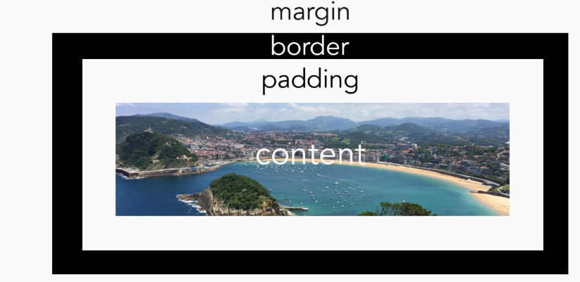

### **CSS POSITION PROPERTY**

Theo mặc định, <div> s là các thành phần cấp khối và chúng xếp chồng lên nhau, trừ khi được định vị (positioned) theo một cách nào đó. Công cụ CSS đầu tiên để xử lý căn chỉnh các yếu tố này là **position** -thuộc tính vị trí (position:fixed).   
Thuộc tính **position** vẫn là một phần của thông số kỹ thuật và vẫn còn rất hữu ích cho đến ngày nay. Có năm giá trị **position** khác nhau:

*position:***static** (tĩnh) là mặc định được định vị.   
*position:* vị trí **relative** (tương đối) so với vị trí bình thường của họ.  
*position:***fixed** được định vị tương đối với chế độ xem (cửa sổ trình duyệt), có nghĩa là nó vẫn ở vị trí trên màn hình ngay cả khi cuộn trang.   
*position:* vị trí **absolute** (tuyệt đối) liên quan đến ancestor (gốc) vị trí gần nhất.   
*position:* vị trí **sticky** (dính) dựa trên vị trí cuộn của người dùng.

Đôi khi các yếu tố cần chồng chéo các yếu tố khác. Để xác định thứ tự sắp xếp trục Z-axis (chiều sâu), z-index đã được tạo. Ví dụ: một phần tử có z-index: 2 sẽ hiển thị trên đầu của một phần tử có z-index: 1.

Định vị **Absolute** và **relative**hữu ích cho việc căn chỉnh một số yếu tố, nhưng bị hạn chế trong khả năng kiểm soát bố cục hiệu quả cho toàn bộ trang

### **FLOATED LAYOUTS**

Hình ảnh dưới đây cho thấy Float được sử dụng như thế nào. Trong trường hợp này, hình ảnh được thả sang bên trái với **float: left** được áp dụng cho hình ảnh.

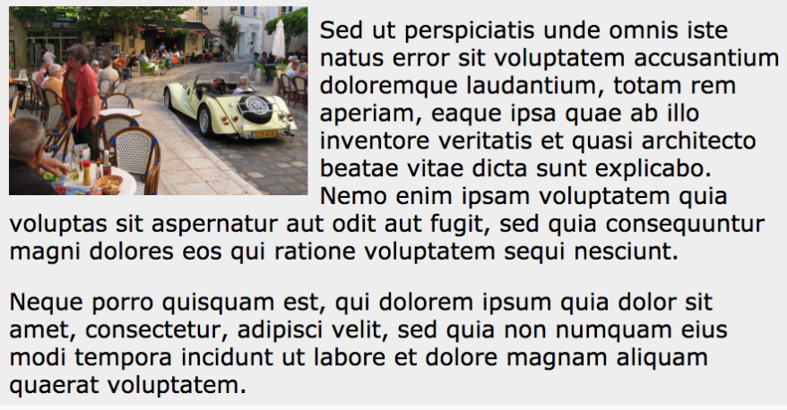

Khi chiều rộng của các hộp liền kề với nhau vượt quá chiều rộng của container, <div> tiếp theo chỉ cần chuyển xuống hàng tiếp theo.

**FLOAT IN ACTIONS**

Trong ví dụ này, container có chiều rộng 900 pixel. Các hộp lồng nhau đều được đặt thành **float: left**. Hộp 1 rộng 900 pixel, vì vậy nó chính xác vừa với hàng đầu tiên và hộp 2 phải chuyển xuống hàng tiếp theo. Hộp 2 rộng 200 pixel. Hộp 3 rộng 400 pixel và Hộp 4 rộng 300 pixel. Chung với nhau, các hộp 2, 3 và 4 có chiều rộng 900 pixel, vì vậy tất cả chúng khớp với nhau trên hàng thứ hai. Hộp 5 không vừa, vì vậy nó di chuyển xuống hàng dưới cùng. Nó rộng 200 pixel. Cuối cùng, hộp 6 là 700 pixel, do đó, nó chiếm không gian còn lại ở hàng dưới cùng.

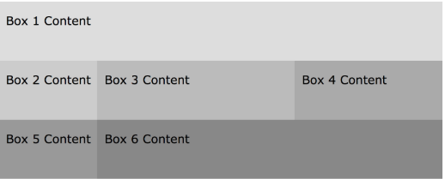

**THE HANGING FLOAT**

Một vấn đề phổ biến với float layout được gọi là **hanging float**. Nếu các phần tử float bên trái, một **hanging float**được tạo khi một phần tử trên cùng một hàng cao hơn nội dung của một hộp ở bên phải của nó. Trong ví dụ này, hộp 5 sẽ xóa tất cả các hàng tiếp theo, nhưng thay vào đó, bị cuốn vào hộp có chiều cao lớn hơn. Trong trường hợp này, hộp 5 đang bị treo lên trên hộp 3.

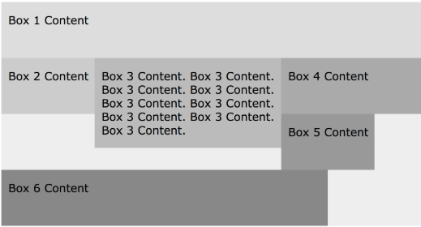

**CLEARING FLOATS**

Sửa hanging floats yêu cầu bạn xóa float trên phần tử. Vì vậy, chúng ta phải thêmclear: left or clear: both vào <div> cho hộp 5. Bây giờ, nó sẽ đi xuống hàng tiếp theo và bắt đầu ở phía bên trái của bố cục.

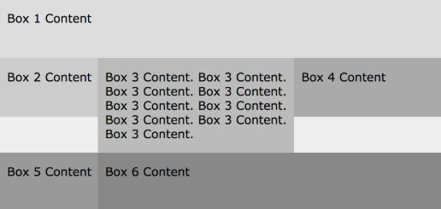

### **MOBILE AND RESPONSIVE SITES**

Ngày nay, xu hướng là tạo một trang web phù hợp với kích thước hiển thị của thiết bị. Thiết kế web đáp ứng (RWD) cố gắng làm cho các trang web hiển thị tốt trên nhiều thiết bị và kích cỡ màn hình. Mục tiêu là làm cho các trang vừa dễ sử dụng vừa thỏa mãn.

Hình minh họa dưới đây cho thấy một trang web cần thay đổi bố cục như thế nào để thích ứng với các kích thước màn hình khác nhau.

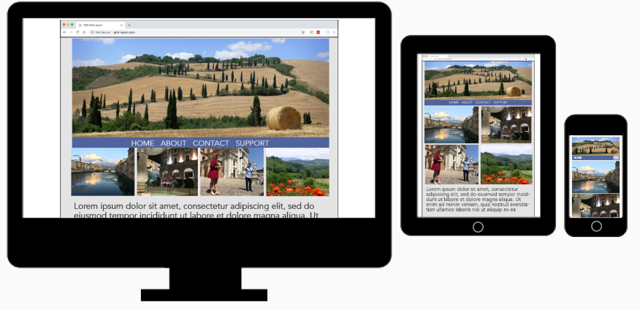

Thiết kế web **Responsive** dựa trên các truy vấn phương tiện để biết khi nào cần thay đổi bố cục. Truy vấn phương tiện là một đoạn mã CSS xác định độ phân giải của thiết bị hiển thị trang. Sau đó, nó phục vụ các CSS hoặc bố cục khác nhau dựa trên những gì nó xác định. Trong ví dụ bên dưới, văn bản bên trong tiêu đề sẽ hiển thị ở mức 1,2em nếu độ phân giải màn hình là 768 pixel hoặc rộng hơn.

@media only screen and (min-width: 768px) {  
header {  
font-size: 1.2em;  
}  
}

CSS Grid đặc biệt phù hợp để tạo các trang web **Responsive**.

### **CSS FRAMEWORKS**

Khi nhu cầu về các trang web đáp ứng đã tăng lên, sự phức tạp của bố cục. Sự phức tạp này đã dẫn đến sự phát triển của một số **Frameworks** để giúp việc tạo trang web đáp ứng dễ dàng hơn. Hai loại được sử dụng rộng rãi nhất là **Foundation** và **Bootstrap**.

Hầu hết các khung sử dụng hệ thống lưới 12 cột tích hợp để tạo  responsive layouts. Với 12 cột, người ta có thể nhận được số lượng cột có chiều rộng bằng nhau lớn nhất trên một hàng. Grid (lưới) bên dưới cho thấy có thể có các cột có chiều rộng bằng 1, 2, 3, 4, 6 và 12 với lưới 12 cột.

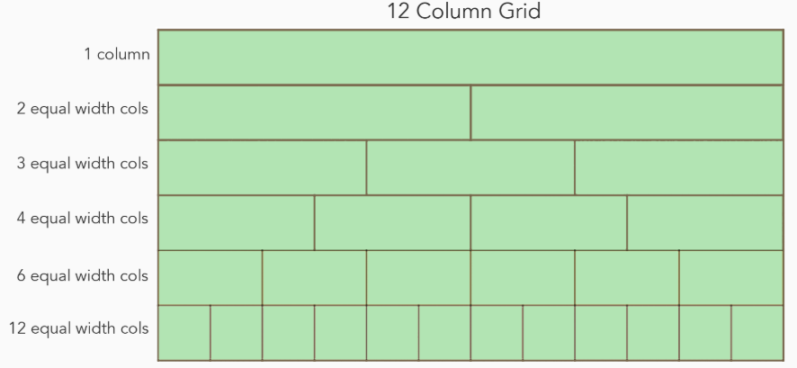

Một ví dụ thực tế hơn về coding được hiển thị dưới đây.

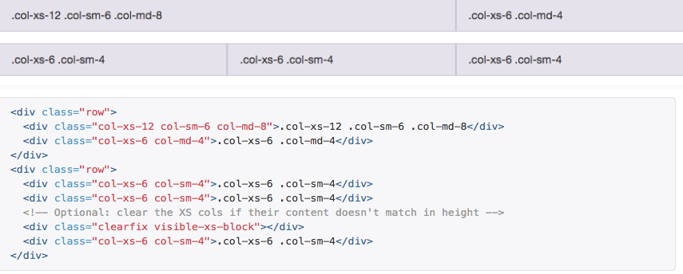

### **FLEXBOX**

**Flexbox** là một công cụ layout một chiều để bố trí các phần tử trong các hàng hoặc cột. Nó được thiết kế để giải quyết nhiều vấn đề với **position** và **float**. Bản thảo làm việc đầu tiên cho Flexbox đã được xuất bản vào năm 2009, nhưng nó đã trải qua một số thay đổi và bản dự thảo làm việc đã không được xuất bản cho đến năm 2013.

#### **Finding the Holy Grail**

Một trong những vấn đề mà Flexbox (và CSS Grid) đã giải quyết là một thứ gọi là Holy Grail Layout .  
Việc tạo các cột có chiều cao bằng nhau trên cùng một hàng với số lượng nội dung khác nhau đã thách thức các nhà thiết kế web trong nhiều năm.   
Trước Flexbox, tất cả các giải pháp đã biết đều có nhược điểm. Các giải pháp bao gồm divs with table-property displays, absolutely positioned divs, and JavaScript hacks.

Trong hình minh họa bên dưới, bạn có thể thấy rằng hàng thứ hai có ba cột. Cột giữa là cao nhất, do đó nó lấp đầy tất cả không gian có sẵn. Tuy nhiên, các yếu tố thứ nhất và thứ ba có ít nội dung hơn. Để mỗi yếu tố chiếm toàn bộ chiều cao mà không cần thêm nhiều nội dung là thách thức.

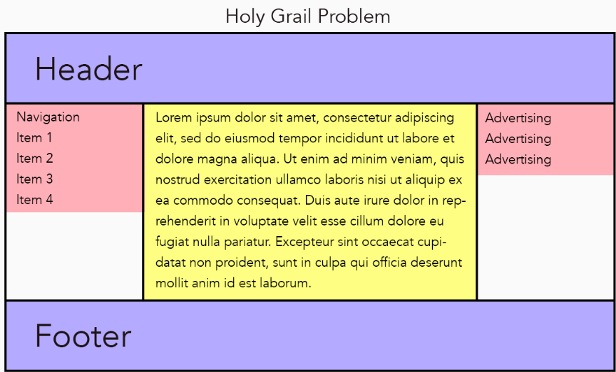

Ví dụ dưới đây hiển thị the elusive Holy Grail - làm cho cả ba cột có chiều cao bằng nhau.

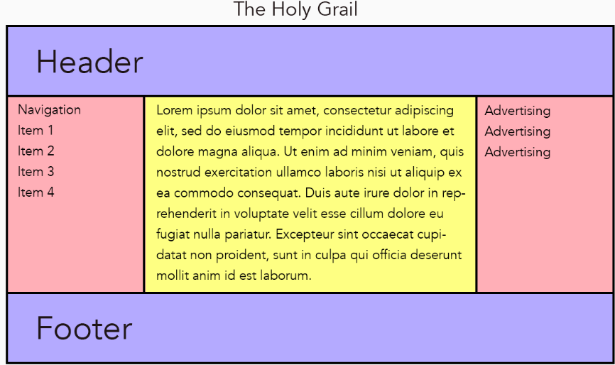

Flexbox là một cải tiến lớn ở chỗ nó cho phép căn chỉnh và căn giữa nội dung dễ dàng hơn và nó cho phép các cột có chiều cao bằng nhau, bất kể lượng nội dung là bao nhiêu.  
Flexbox Layout được tạo thành từ thùng chứa flex chứa các vật phẩm flex. Bạn có thể bố trí một thùng chứa theo chiều ngang (hàng) hoặc chiều dọc (cột). Bất cứ điều gì bạn chọn được gọi là trục chính (thường là hàng) và sau đó cái khác được gọi là trục chéo.   
Các mục **flex** được đặt dọc theo trục chính và chúng có thể phát triển để lấp đầy không gian không sử dụng. Bằng cách lồng các thùng chứa flex khác bên trong thùng chứa chính, bạn có thể đạt được sự kiểm soát đối với cả căn chỉnh ngang và dọc, mặc dù Flexbox về bản chất là một chiều.

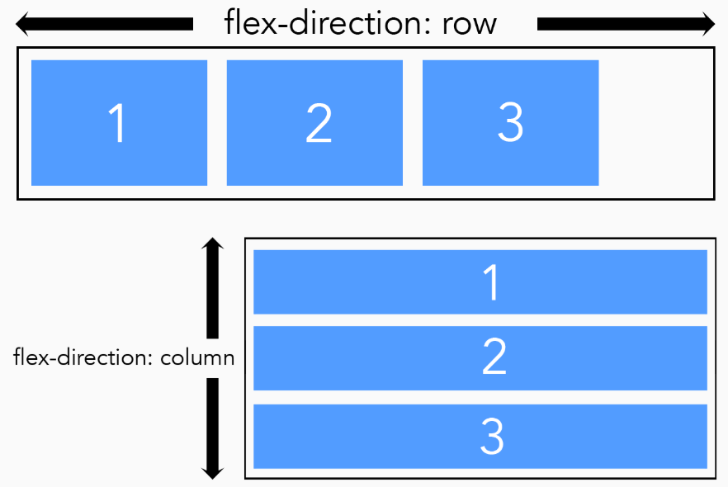

Flexbox cung cấp các công cụ mạnh mẽ và hữu ích để tạo bố cục web.